课程编号 1800440059
得分 | 教师签名 | 批改日期
深 圳 大 学 实 验 报 告

课程名称： 大学物理实验（一）
实验名称： 光敏电阻基本特性测量
学 院： 机电控制工程学院
指导教师： 袁霞
报告人： 庞栋文 组号： 6
学号 2020111037 实验地点 致原楼212B
实验时间： 2021 年 4 月 29 日
提交时间： 2021 年 5 月 13 日

一、实验目的
通过本实验，了解光电效应原理、光敏电阻工作原理和基本特性，把握光路的调整方向。本实验着重培养和提高实验者在光电效应原理、光敏电阻工作原理和基本特性以及应用方面的资料信息的选择搜集能力。

二、实验原理
A、入射光子使吸收光的物质表面发射电子，这种效应称为外光电效应或光电发射效应;光激发的载流子仍保留在晶体内部称为内光电效应。有些半导体材料在黑暗环境下的电阻很大，但受到光照射时，若光子的能量大于半导体材料的禁带宽度，则价带中的电子吸收光子的能量后就会跃迁到导带，从束缚状态变成自由状态，激发出电子-空穴对，这样由于半导体中载流子浓度的增加，使材料的电导率增加，电导率的改变量为：
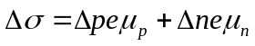 (17-1)
式中，e为电荷电量，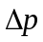为空穴浓度的改变量，△n 为电子浓度的改变量， 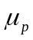为空穴的转移率，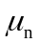为电子的迁移率。
B、照射光线越强，电阻值下降愈多，光照停止，自由电子与空穴逐步复合，电阻又恢复原来值。光敏电阻没有极性使用时在电阻两端加上直流或交流偏压。光敏电阻不受光照射时的电阻称为暗电阻，此时流过的电流称为暗电流;受光照射时的电阻称为亮电阻，对应的电流称为亮电流。亮电流与暗电流之差称为光电流。光电流越大，灵敏度越高。
当光敏电阻两端加上电压U之后,光电流为： 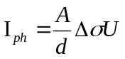 (17-2)
其中，A为与电流垂直的截面积，d为电极间的距离，由式(17-1)和(17-2)可知，光照一定时，光敏电阻两端电压与光电流为线性关系，呈电阻特性,该直线经过零点，其斜率反映在该光照下的阻值状态。
C、光电流随着照度的变化而改变的规律称为光照特性。不同类型的光敏电阻的光照特性不同，当入射光很强或很弱时，光敏电阻的光电流与光照之间会呈现非线性关系;其他照度区域近似呈线性关系。不同类型的光敏电阻的光照特性不同，但大多数光敏电阻的光照特性是非线性的
本实验光敏电阻得到的光照 由一对偏振片来控制。当偏振片的夹角为α时，光照为：
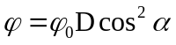 (17-3)
其中，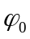为不加偏振片的光照，D为两偏振片平行的透明度。

- 实验仪器：

导轨、五个磁力滑座、光源、两个聚光镜、偏振器、接收器。

四、实验内容：
在导轨上安置五个磁力滑座，分别将光源、两个聚光镜、偏振器、接收器插入滑座内。打开光源，调整聚光镜，使平行光均匀入射到偏振片上，调整聚光镜及接收器使它们处于同一光轴。旋转偏振器的手轮，刻度为零时通过的光能最强；刻度为 90时通过的光能最弱，通过旋转手轮改变入射到接收器的光强。根据光敏电阻特性，在一定照度下测量光敏电阻的电压与光电流的关系；在一定工作电压下，测量光敏电阻的照度与光电流的关系。

仪器的调整如下：
（1）粗调：目测调节各光学元件、光源的中心轴至大致等高，并处于同一轴线上。
（2）细调：根据透镜共轭法成像的特点，将光源和两透镜调整至共轴等高，将偏振器调整至与光轴同轴等高，再调节两透镜位置使出射光能均勾照射到光敏电阻并使光电流输出最大。

- 数据记录：
组号： 6 ；姓名 庞栋文

五：数据处理
1、伏安特性：当保持偏振片夹角为0不变时(即光照强度不变)，根据测量得出的电压与电流值绘制电阻的伏安特性曲线，如下图
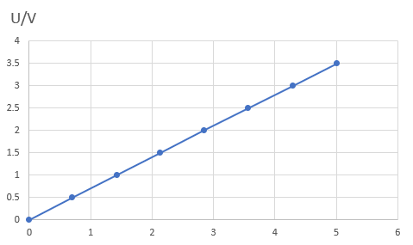I/mA
将偏振片夹角变为30°（改变光强）所测得的伏安特性曲线如下图：
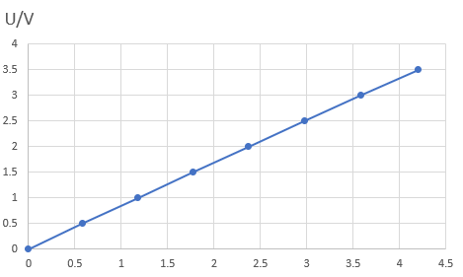I/mA
由图可以得出，当光照不变时，电流随着电压线性增长，在实验误差允许范围内，电阻阻值R=U/I保持不变。

- 光照特性：当保持电阻电压不变时，通过改变偏振片夹角来改变光照强度，选取电压等于2.00V时绘制曲线，如下图：
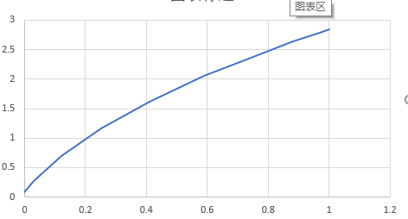
由图可知，电压不变时，随着光照强度减小电流逐渐变小，而后趋于稳定，相同光照强度下，电压越大，对应光电流越大。即光敏电阻阻值随光照强度的减小而增大，随光照强度增大而减小。

六：结果陈述：

由光敏电阻伏安特性曲线知，光照强度不变时，电阻阻值不变。

由光敏电阻光照特性曲线知，光敏电阻阻值随着光照强度增大而减小。

七、实验总结与思考题
1、光照达到一定程度，光敏电阻的电阻是否会发生变化？
答：
光敏电阻是一种电阻值随外界光照强弱(明暗)变化而变化的元件，光越强阻值越小，光越弱阻值越大。当光照达到一定程度时，如其不再变化，则电阻值不会再变化。

- 如果我们改变电流电压方向，测量结果是否会发生变化？
答：
不会，光电电阻的阻值只和光照强度有关，与电流电压方向无关。

指导教师批阅意见：

成绩评定：

预习  （20分） | 操作及记录  （40分） | 数据处理与结果陈述30分 | 思考题  10分 | 报告整体  印 象 | 总分

O

